

**Licenciatura em Engenharia Informática e Computadores**

**Projeto e Seminário - Semestre de Verão 2018/2019**

**Relatório de Final**

**Monitorização de qualidade de serviço em**

**comunicações ferroviárias**

João Vaz, Nº 41920 Luis Vasconcelos, Nº41556

41920@alunos.isel.pt 41556@alunos.isel.pt

961833140 910365046

**Orientado por:**

Nuno Cota, ncota@deetc.isel.pt

Ana Beire, anaritabeire@solvit.pt

Índice

1. Introdução 1

1.1. Enquadramento 1

1.2. Objetivos 1

1.3. Organização do Documento 1

2. Descrição do sistema e Solução Proposta 3

2.1. Arquitetura geral 3

Figura 1 – Arquitetura geral do sistema. 3

Figura 2 – Exemplo de uma OBU. 4

2.2. Configuração 4

2.3. Plano de Testes 5

2.4. Requisitos do sistema 5

2.5. Solução Proposta 6

2.5.1. Arquitetura do Sistema 6

Figura 3 – Arquitetura da solução. 7

3. Implementação 9

3.1. Base de Dados 9

3.2. API 11

3.2.1. Controladores 11

3.2.2. Serviços 12

3.2.3. Repositórios 13

3.2.4. Interceptores 13

3.2.5. Filtro 14

3.3. Cliente 17

3.3.1. Interceptores: 17

3.3.2. Serviços 17

3.3.3. Componentes 18

Figura 5 – Login na página inicial da aplicação e tentativa de login com mensagem de alerta 19

Figura 6 - Página principal da aplicação. 20

Figura 7 – Exemplo de visualização da rota da OBU num determinado período de tempo no mapa 21

Figura 8 – Exemplo de visualização da velocidade das OBUs no gráfico 21

Figura 9 – Menu lateral (na página inicial) 22

Figura 10 – Página ‘All Users’ 23

Figura 11 – Página ‘User Details’ 24

Figura 12 – Página ‘All OBUs’ 25

3.3.4. Permissões de Utilizadores 29

4. Conclusão 31

Figura 8 - Planificação temporal das atividade e tarefas associadas ao projeto. 31

5. Referências 33

# Introdução

## Enquadramento

A monitorização permanente da qualidade de serviço em redes de comunicações móveis ferroviárias é fundamental para a deteção de alterações que coloquem em causa o serviço de comunicações de apoio à exploração. Nesse sentido, foram desenvolvidas unidades embarcadas em comboios (sondas) que realizam de forma autónoma e permanente a monitorização, ativa e passiva, aos sistemas de comunicações móveis ferroviários.

O conjunto de sondas embarcadas, designadas por OBU (*On Board Unit*), tem a sua administração e monitorização realizada de forma centralizada por um sistema de informação. Este sistema, além de efetuar a administração das sondas, terá igualmente como função servir de repositório de informação e disponibilizar as interfaces necessárias à análise dos dados recolhidos.

## Objetivos

O projeto consiste no desenvolvimento de um sistema de informação que permita realizar a administração de sondas e análise de dados proveniente das sondas embarcadas nos comboios. Este sistema e aplicação Web que permita a análise e o tratamento de informação proveniente das sondas de forma a permitir ao utilizador uma observação fácil e objetiva dos dados e administração do sistema.

## Organização do Documento

Este documento encontra-se dividido em cinco capítulos. O primeiro capítulo enquadra o problema, descreve as motivações e apresenta os objetivos do projeto. No segundo capítulo, apresenta-se a abordagem ao presente projeto assim como a descrição da arquitetura da solução proposta. No terceiro capítulo, descreve-se a implementação de cada componente do projeto. No quarto capítulo, apresenta-se o planeamento de tarefas já realizadas e a realizar. No quinto e último capítulo, encontram-se referências relativas ao conteúdo presente neste relatório.

# Descrição do sistema e Solução Proposta

De forma a compreender a solução desenvolvida, é fundamental a apresentação do sistema alvo do projeto, particularmente os aspetos envolvidos no desenho e especificação da solução criada.

De um modo geral, a arquitetura e caracterização técnica do sistema automático de monitorização de qualidade de serviço assenta nos seguintes pressupostos:

* Existência de módulos autónomos a bordo de comboios para efetuar a recolha automática de medidas de desempenho de qualidade de serviço;
* As medidas incidirão sobre serviços de voz e de dados;
* Os resultados das medidas serão georreferenciados e guardados numa base de dados do operador, de forma a possibilitar uma análise posterior;
* A rede alvo será o GSM-R [1], mas também poderão ser outras redes;
* Existência de um sistema central, que alojará um repositório contendo todas as informações recolhidas bem como os algoritmos de análise de informação.

## Arquitetura geral

Na Figura 1 é representada a arquitetura geral do sistema proposto. O sistema é constituído por um conjunto de unidades móveis de recolha de medidas, apresentado na Figura 2, e pelo sistema central que envolve todas as aplicações e ferramentas necessárias à operação e gestão das OBUs e do sistema global. As medidas efetuadas, bem como toda a comunicação com o sistema central, serão suportadas pela rede móvel GSM-R [1] e/ou PLMN [2] .

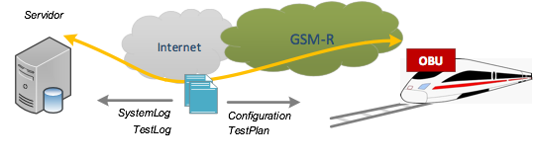

Figura 1 – Arquitetura geral do sistema.

A função principal será a recolha de medidas para estimar a qualidade de serviço da rede. Estas medidas incidirão sobre os serviços de voz e de dados. Todos os resultados serão associados a uma referência temporal e geográfica e guardados temporariamente no disco local. Periodicamente, de acordo com a hora definida na configuração, serão enviados os resultados para o sistema central, para posterior registo na base de dados.

O envio de informação de, e para as sondas é efetuado através de ficheiros, alojados num servidor central. Os ficheiros serão divididos nos seguintes tipos:

* Configuração: ficheiro recebido pela OBU que contém toda a informação de configuração da sonda;
* Plano de Testes: ficheiro recebido pela OBU que contém um plano de testes e toda a informação de configuração dos equipamentos durante o mesmo;
* Log do Sistema: ficheiro enviado pela OBU para o servidor que contém um registo do funcionamento da OBU;
* Log de Teste: ficheiro enviado pela OBU para o servidor que contém o registo das informações recolhidas durante a execução dos testes.

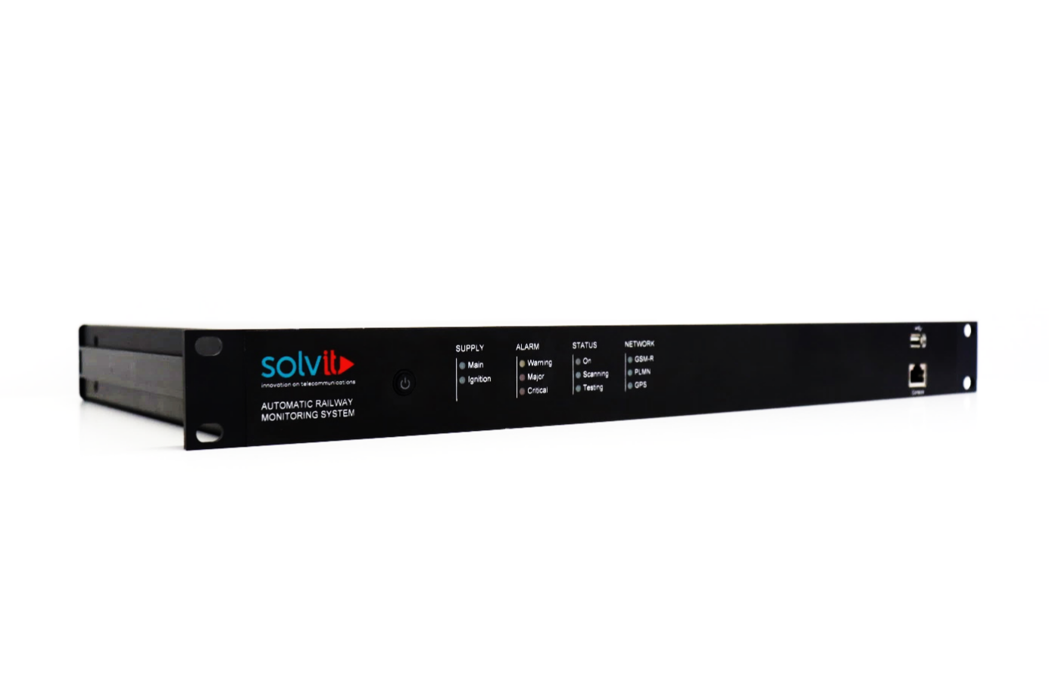

Figura 2 – Exemplo de uma OBU.

## Configuração

A OBU contém uma configuração, que contém todos os parâmetros do software que podem ser parametrizáveis, tais como:

* Configuração da ligação à rede da sonda;
* Configuração das *control connections*;
* Configuração do GPS;
* Configuração do *scanning*;
* Configuração dos testes;
* Configuração do serviço de voz e de dados;
* Configuração de *upload* e *download* de ficheiros;
* Configuração do arquivo do sistema;

Uma configuração tem uma data de ativação, sendo descontinuada por uma com uma data de ativação superior. Na sequência de uma *control connection* pode ser pedido à sonda para fazer *download* de novas configurações.

## Plano de Testes

Um Plano de Testes especifica o conjunto de testes que uma OBU deverá realizar sobre a rede GSM-R. Um plano de testes contém a seguinte parametrização dos testes a serem executados:

* Configuração de data de início e data de fim;
* Configuração do período;
* Configuração de *setups*;

Apesar de terem uma data de início, no caso ferroviário, em que a deslocação é feita em linha, pode haver necessidade de forçar que os testes apenas sejam executados dentro de uma determinada área, assim, podem ser definidas 2 posições delimitadoras da execução dos testes. Se não for despoletado por *geofence*, o plano de testes pode ter um padrão de repetição associado.

Um plano de testes é constituído por vários *Setups* (um por cada tipo de modem) e cada um contém parametrização de *scanning*. Na sequência de uma *control connection* pode ser pedido à sonda para fazer *download* de planos de teste.

## Requisitos do sistema

Em termos de requisitos funcionais, foi definido um conjunto de aspetos funcionais a que o sistema deverá responder.

Em termos de requisitos obrigatórios temos:

* Aplicação Web *Single-Page* com integração de mapas;
* Gestão de OBUs (*On Board Unit*):

- Gestão de grupos

- Gestão de hardware

- Gestão de configurações

- Gestão de planos de teste

- Gestão de ligações

* Apresentação dos dados:

- Mapas

- Gráficos

- Logs

* Gestão de utilizadores

- Registo de utilizadores

- Autenticação de utilizadores

- Gestão de perfis de utilizadores

* Pesquisa de dados por nome, data, local, etc.

Para além dos requisitos funcionais mínimos definidos anteriormente, foi definida a possibilidade de efetuar a monitorização de sondas em tempo real, caso seja possível.

## Solução Proposta

A solução proposta passa pelo desenvolvimento de uma Web API para acesso aos dados reportados pelo conjunto de sondas existente e apresentação de resultados de medidas e testes aos utilizadores, bem como possibilitar a administração das mesmas. A informação proveniente das sondas é atual- mente armazenada numa base de dados.

A informação resultante dos testes deverá ser apresentada de forma georreferenciada, sobre mapas e através de gráficos. Para disponibilização do serviço de mapas e gráficos serão utilizadas as APIs Leaflet [3] e Chart.js [4], respetivamente.

De forma a que o cliente tenha acesso aos dados e informações terá de estar registado no sistema de informação, pelo que a solução inclui igualmente toda a componente de gestão de utilizadores e perfis.

### Arquitetura do Sistema

Para a realização desta aplicação é necessário desenvolver os componentes da arquitetura, apresentados na Figura 3.

* **Componente Cliente** - A componente cliente é acedida pelo utilizador através do *browser* e vai ser responsável pela apresentação e gestão dos dados - vai ser desenvolvida utilizando a linguagem de programação TypeScript [5] com base na *framework* AngularJS [5] e a ferramenta de desenvolvimento Visual Studio Code [6]. Esta componente vai disponibilizar a informação já devidamente tratada usando a informação oferecida pela componente servidora.
* **Componente Servidora** - A componente servidora constitui o meio utilizado pela aplicação cliente para obter, publicar e atualizar dados (*front-office*) e como meio de comunicação das OBUs com a base de dados (*back-office*). Estas operações são realizadas através da interação com a base de dados relacional.

Quanto à API, vai ser desenvolvida utilizando a linguagem de programação Java [7] com base na framework Spring MVC [8] que permite simplificar e auxiliar o desenvolvimento da API.

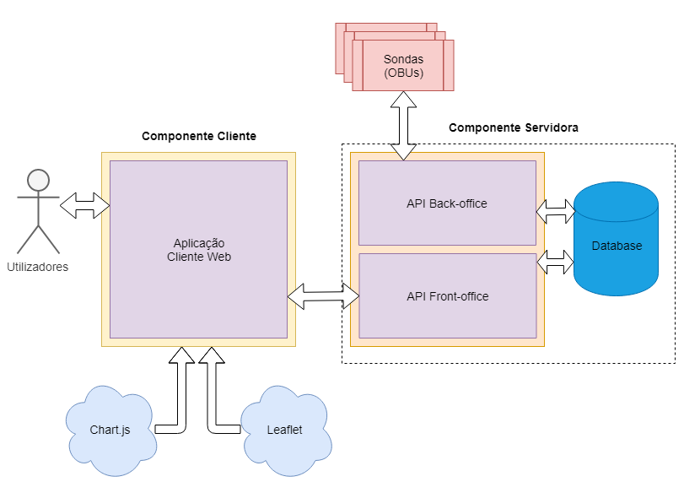

Figura 3 – Arquitetura da solução.

# Implementação

A implementação do sistema é dividida nos componentes identificados anteriormente.

## Base de Dados

A implementação da Base de Dados foi feita em PostgreSQL [9]. O modelo de dados teve por base o sistema de informação existente, sendo que foi necessária uma adaptação ao sistema a desenvolver, adicionando-se informação.

### Modelo Concetual

Na figura 4 é apresentado o modelo de Entidade-Associação (EA).

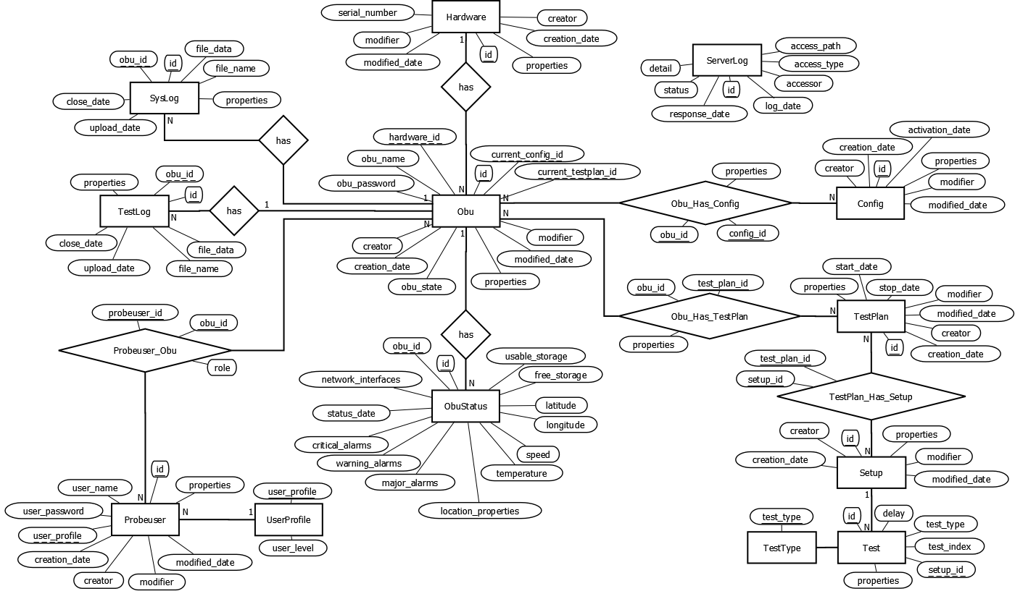

Figura 4 – Modelo EA.

Uma das componentes adicionadas ao sistema já existente está relacionada com a gestão de utilizadores para acesso à aplicação desenvolvida.

A tabela Probeuser representa um utilizador e toda a sua informação correspondente, desde o seu *username* ao seu criador, passando pelo seu nível de utilizador (*profile*), que está associado á tabela UserProfile, que concede, ou não, acesso a informações e ações mais específicas no contexto da aplicação.

A tabela ProbeUser_Obu representa a associação entre um utilizador e uma OBU. Esta tabela contém o campo *role* que estabelece se o utilizador é *viewer* ou *editor* de uma OBU específica.

A tabela OBU representa uma sonda e tem como objetivo principal guardar a informação referente ao seu estado, configuração atual e plano de testes atual. Todas as outras informações pertinentes relativamente a uma sonda encontram-se nas restantes tabelas associadas a esta:

* Hardware

Esta tabela representa o hardware sobre o qual a sonda está a operar. Guarda informações referentes aos seus componentes tais como tipo de componente, serial, modelo e fabricante.

* Config

Esta tabela representa uma configuração e tem como objetivo principal guardar informações referentes às diferentes opções de configuração sendo estas já referidas no tópico Configuração no Capítulo 2.

A tabela Obu_Has_Config representa a associação entre uma OBU e uma configuração.

* TestPlan

Esta tabela representa um plano de testes e tem como objetivo principal guardar informações referentes às diferentes opções de plano de teste sendo estas já referidas no tópico Plano de Testes no Capítulo 2.

A tabela Obu_Has_TestPlan representa a associação entre uma OBU e um plano de testes.

* ObuStatus

Esta tabela representa um conjunto de dados “de estado” reportado pela OBU. Estes dados são referentes a uma determinada data e representam informações tais como latitude, longitude, velocidade, temperatura, alarmes e armazenamento.

* SysLog e TestLog

Estas tabelas representam ficheiros com informações referentes a *logs* reportados pelas OBUs, respetivamente, sobre o estado do sistema e sobre os testes que foram efetuados.

A tabela Setup guarda informações, relativas ao tipo de modem e ao *scanning,* a serem usadas num plano de testes.

A tabela TestPlan_Has_Setup representa a associação entre um plano de testes e um Setup.

A tabela ServerLog guarda dados relativos aos logs da API, tais como, caminho de acesso (URI [10]), tipo de acesso (utilizador ou OBU), data do log, data da resposta e *status code* [11].

Foi também adicionado às tabelas que permitem edições por parte dos utilizadores os campos Modifier e Modified_Date para que fique guardado o último utilizador que as modificou assim como a sua última data de modificação.

Foram criadas algumas vistas na Base de Dados que auxiliaram no desenvolvimento da mesma. Mesmo assim só uma delas é usada pela API: view_Probeuser_Obu que é usada para retornar todas as associações entre utilizadores e OBUs com os *IDs* e os nomes do utilizador e da OBU.

Nesta componente também foram desenvolvidos três *triggers*, mas com as regras de negócio impostas depois de finalizada esta componente, dois destes encontram-se inúteis. Todavia, deve-se destacar o terceiro *trigger*, que é acionado quando o nome de um utilizador é atualizado, das seguintes formas:

* Os campos *creator* e *modifier* não se encontram relacionados com nenhum utilizador (não são *Foreign Keys*) aquando de um *update* ao nome do utilizador não são alterados. Como foi decidido manter inalterado o máximo possível do modelo de dados não foram inseridas estas *constraints*, daí termos achado necessário implementar este *trigger*.
* Na população inicial da base de dados ou uma inserção “à mão/direta” estes campos não verificam se o nome do *creator* ou *modifier* existem e pertencem a algum utilizador, logo se o nome de um utilizador for atualizado para o nome que está nesses campos, estes irão passar “a ser dele”.

Pois toda a lógica de negócio é feita na API

### Restrições de Integridade e Lógica de Negócio

Como restrições de integridade (RI) o serial_number da tabela Hardware, o user_name da tabela Probeuser e o user_profile da tabela UserProfile são *unique*. Existem também três enumerados: ObuState, PO_Role e AccessType, que não se encontram no modelo EA, pois foi pensado serem apenas tratados como RIs.

## API

A implementação da API teve por base uma API realizada posteriormente pelos orientadores para ser desenvolvida pelo grupo no decorrer deste projeto. Ainda assim, foi feita uma análise da informação que seria necessário disponibilizar para o exterior, de acordo com as funcionalidades que se iriam implementar e, tendo em atenção que o Cliente Web pode não ser o único a consumir essa informação.

A API dispõe de um sistema de versões, de forma a impedir que futuras alterações quebrem a compatibilidade com aplicações que estejam a usar versões mais antigas. Para suportar esta implementação foi adicionado ao URL base da API o número da versão.

O tipo de autenticação escolhido no desenvolvimento desta componente foi *Basic* *Authentication* (BA) que está especificado no RFC 7617 [12]. Este tipo de autenticação não oferece confidencialidade, logo a aplicação teria de ser *deployed* para um servidor que tenha um certificado SSL/TLS [13]. Como está especificado, para a implementação desta BA, cada utilizador possui um *token* que é único a si e a maneira de o obter é fazendo *login*. Após efetuado o *login* e obtido o *token*, todos os pedidos a recursos necessitam que o *token* esteja presente no cabeçalho *Authorization*, exceto, obviamente, o recurso para fazer *login*.

Esta componente garante que as respostas aos pedidos, que sejam completados com sucesso (não significando bem-sucedidos), cujos *status codes* indiquem um erro são do tipo (*Content-Type* [14]) *application/problem+json*. Este tipo de resposta está especificado no RFC 7807 [15].

Quando é feito um *request* à API os controladores apanham esse *request*. Estes controladores delegam trabalho aos serviços que fazem pedidos aos repositórios, estes, por sua vez, ligam-se e fazem consultas e atualizações à base de dados. Com estes três tipos de classes (*Controllers*, *Services* e *Repositories*) é possível organizar todos os passos, verificações e acessos a dados necessários para responder a um *request*.

Devido à similaridade destas classes e à metodologia que estas seguem, será efetuada uma breve descrição sobre as mesmas juntamente com os URLs suportados pela API.

### Controladores

Os controladores são os últimos componentes que têm acesso ao *request* e verificam se as variáveis do *path* e qualquer *body* que venha no *request* são válidos. Também é aqui que a resposta é construída e enviada (caso esta tenha *status* *code* 200/ok). Para efeitos de exemplo, de seguida encontra-se uma descrição detalhada das funções que compõem o UserController:

* getAllUsers - método *GET* - *path* “/users”
  + Esta função chama o UserService e a lista de utilizadores que este retorna é adicionada ao *body* da *response*.
* getUser - método *GET* - *path* “/user/{user-id}”
  + Esta função chama o UserService, com o user-id do *path*, e o utilizador que este retornar é adicionado ao *body* da *response*.
* createUser - método *POST* - *path* “/user”
  + Esta função faz a validação do *body* do *request*, chama o UserSevice para criar e para buscar o novo utilizador. Este novo utilizador é adicionado ao *body* da *response*.
* updateUser - método *PUT* - *path* “/user/{user-id}”
  + Esta função faz a validação do *body* do *request*, chama o UserService, com o user-id passado no *path* e o *body*, para procurar, fazer *update* e, novamente, para procurar o utilizador já *updated*. Este utilizador *updated* é adicionado ao *body* da *response*.
* suspendUser - método *PUT* - *path* “/user/{user-id}/suspend”
  + Esta função chama o UserService, com o user-id passado no *path* e o *body*, para procurar, fazer a suspensão e, novamente, para procurar o utilizador já suspendido. Este utilizador suspendido é adicionado ao *body* da *response*.

### Serviços

Os serviços são responsáveis por verificações, neste sentido, e a título de exemplo, verifica se o utilizador que fez o *request* tem permissão/perfil alto o suficiente para aceder ao recurso. Estes serviços são também responsáveis por transformar os *Data Transfer Objects* em *Data Access Objects* e vice-versa para os repositórios e os controladores.

Para efeitos de exemplo, de seguida encontra-se uma descrição detalhada das funções que compõem o UserService:

* createUser
  + Inicialmente, esta função verifica se o nome do utilizador a inserir é *unique* em relação aos utilizadores já registados e se o utilizador que fez o *request* tem permissões/perfil suficiente para criar um utilizador. Em seguida transforma o *body* em *User Object* e chama o UserRepository retornando o *id* do utilizador criado (que vem do repositório).
* updateUser
  + Inicialmente, esta função verifica se o utilizador que fez o *request* tem permissões/perfil suficiente para fazer *update* a um utilizador. Um utilizador só pode fazer *update* a outro, se o outro tiver perfil mais baixo que o utilizador que lhe quer fazer *update*. Finalmente transforma o *body* em *User Object* e chama o UserRepository.
* getUser
  + Inicialmente, esta função verifica se o utilizador que fez o *request* tem permissões/perfil suficiente para pesquisar um utilizador e, finalmente, chama o UserRepository, com o *id* que veio no *path*, retornando o utilizador.
* getAllUsers
  + Inicialmente, esta função verifica se o utilizador que fez o *request* tem permissões/perfil suficiente para procurar os utilizadores e, finalmente, chama o UserRepository retornando os utilizadores.
* deleteUser
  + Inicialmente, esta função verifica se o utilizador que fez o *request* tem permissões/perfil suficiente para apagar um utilizador e se o utilizador a apagar não é um *admin* (não é possível apagar *admins*). Finalmente, chama o UserRepository, com o *id* que veio no *path*.
* suspendUser
  + Inicialmente, tal como updateUser, esta função verifica se o utilizador que fez o *request* tem permissões/perfil suficiente para suspender um utilizador. Um utilizador só pode fazer suspender outro, se o outro tiver perfil mais baixo que o utilizador que o quer suspender. De seguida, a suspensão é *toggled* e o utilizador é *updated*.

### Repositórios

Os repositórios contêm as *query strings* de SQL e são responsáveis por fazer as conexões, consultas e atualizações à base de dados.

### Intercetores

Os intercetores são responsáveis por intercetar todos os *requests* cujos *paths* estão subscritos (por exemplo o AuthInterceptor, descrito abaixo, não está subscrito ao *path* do login, logo não o interceta). O objetivo dos intercetores é “processar” o *request* (pelo menos uma pequena parte) antes ou depois deste passar pelo controlador. À frente encontra-se a descrição dos dois intercetores desenvolvidos.

* **AuthInterceptor** - este intercetor é responsável pela verificação do *token* e do utilizador associado, em qualquer *request* feito (exceto o *post* *login*) antes deste ser processado. Aqui é verificado se o *token* está bem construído e pertence a algum utilizador válido e, caso pertença, se este utilizador está ou não suspenso.
* **LoggingInterceptor -** Este intercetor é responsável pelo *logging* que é gravado na componente servidora. Este faz inserções na tabela ServerLog onde guarda os detalhes de todos os *requests* e as suas respetivas respostas (ou seja, por exemplo, URLs e status codes). Ele usa o request_date que vem no *request* ou, caso não exista este cabeçalho, insere o tempo a que o *request* chegou à API.

### Filtro

Foi desenvolvido um filtro para inserir os cabeçalhos do CORS (*Cross Origin Resource Sharing*).

### *Paths* disponibilizados

De seguida apresenta-se uma tabela com os endereços específicos da API (*endpoints)* a disponibilizar.

O URL base é dado por: http://{servidor:porto}/api/v1/frontoffice

|  |  |  |
| --- | --- | --- |
| Método | Pedido HTTP | Descrição |
| POST | /login | Retorna o token para efectuar o login |
| GET | /login/user | Retorna o utilizador que está *logged in* |
| GET | /users | Retorna todos os utilizadores existentes |
| GET | /user/{id} | Retorna o utilizador referente ao id |
| POST | /users | Cria um utilizador |
| PUT | /user/{id} | Atualiza o utilizador referente ao id |
| PUT | /user/{id}/suspend | Suspende o utilizador referente ao id |
| GET | /obu-user/user/{id} | Retorna todas as associações utilizador (referente ao id) OBU |
| POST | /obu-user | Cria uma associação entre uma OBU e um utilizador |
| DEL | /obu/obu/{obu-id}/user/{user-id} | Apaga a associação utilizador OBU referente aos ids |
| GET | /hardware | Retorna todos os hardwares |
| GET | /hardware/{id} | Retorna o hardware referente ao id |
| POST | /hardware | Cria um hardware |
| PUT | /hardware/{id} | Atualiza o hardware referente ao id |
| DEL | /hardware/{id} | Apaga o hardware referente ao id |
| GET | /obu | Retorna todas as OBUs |
| GET | /obu/{id} | Retorna a OBU referente ao id |
| POST | /obu | Cria uma OBU |
| PUT | /obu/{id} | Atualiza a OBU referente ao id |
| DEL | /obu/{id} | Apaga a obu referente ao id |
| GET | /obu/{obu-id}/config | Retorna as configs da OBU referente ao id |
| POST | /obu/{obu-id}/config{config-id} | Adiciona a config à OBU referentes aos ids |
| DEL | /obu/{obu-id}/config{config-id} | Tira a config à OBU referentes aos ids |
| GET | /obu/{obu-id}/test-plan | Retorna os test plans da OBU referente ao id |
| POST | /obu/{obu-id}/test-plan{test-plan-id} | Adiciona o test plan à OBU referentes aos ids |
| DEL | /obu/{obu-id}/test-plan{test-plan-id} | Tira o test plan à OBU referentes aos ids |
| GET | /obu/{id}/test-log  ?  order=«boolean»  filename=«string»  page=«integer»  limit=«integer» | Retorna todos (ou uma página) os test logs da OBU referente ao id e o número total de logs existentes  order: ascendente (true) ou descendente (false) (descendente por omissão)  filename: nome do ficheiro (completo ou incompleto)  page: número da página  limit: número de itens por página  page e limit devem têm de ser ambos passados para uma resposta paginada |
| GET | /obu/{id}/system-log  ?  order=«boolean»  filename=«string»  page=«integer»  limit=«integer» | Retorna todos (ou uma página) os system logs da OBU referente ao id e o número total de logs existentes  order: ascendente (true) ou descendente (false) (descendente por omissão)  filename: nome do ficheiro (completo ou incompleto)  page: número da página  limit: número de itens por página  page e limit devem têm de ser ambos passados para uma resposta paginada |
| GET | /obu/{id}/status | Retorna os status da OBU referente ao id |
| GET | /config | Retorna todas as configs |
| GET | /config/{id} | Retorna a config referente ao id |
| POST | /config | Cria uma config |
| PUT | /config/{id} | Atualiza a config referente ao id |
| DEL | /config/{id} | Apaga a config referente ao id |
| GET | /test-plan | Retorna todos os test plans |
| GET | /test-plan/{id} | Retorna o test plan referente ao id |
| POST | /test-plan | Cria um test plan |
| PUT | /test-plan/{id} | Atualiza o test plan referente ao id |
| DEL | /test-plan/{id} | Apaga o test plan referente ao id |
| GET | /test-plan/{test-plan-id}/setup | Retorna todos os setups (vista reduzida) que estão associados ao test plan (referente ao id) |
| POST | /test-plan/{test-plan-id}/setup/{test-pla-id} | Adiciona o setup ao test plan referentes aos ids |
| DEL | /test-plan/{test-plan-id}/setup/{test-pla-id} | Tira o setup ao test plan referente aos ids |
| GET | /setup | Retorna todos os setups |
| GET | /setup/{id} | Retorna o setup referente ao id |
| POST | /setup | Cria um setup |
| PUT | /setup/{id} | Atualiza o setup referente ao id |
| DEL | /setup/{id} | Apaga o setup referente ao id |
| GET | /server-log  ?  order=«boolean»  accessType=«string»  accessor=«string»  page=«integer»  limit=«integer» | Retorna todos (ou uma página) os server logs e o número total de logs existentes  order: ascendente (true) ou descendente (false) (descendente por omissão)  accessType: tipo de acesso (USER ou OBU)  accessor: nome de quem acede (completo ou incompleto)  page: número da página  limit: número de itens por página  page e limit devem têm de ser ambos passados para uma resposta paginada |

Tabela 1 – *Paths* disponibilizados pela API

## Aplicação Cliente Web

Este componente contém a interface gráfica apresentada ao utilizador. A Aplicação Cliente Web foi desenvolvida com o objetivo de disponibilizar uma experiência simples e objetiva ao utilizador.

Como esta componente está separada da componente servidora foi necessário implementar restrições para os utilizadores não conseguirem fazer ações que resultariam em “erro” devido, por exemplo, a falta de permissões por parte do utilizador, garantindo assim uma experiência intuitiva.

Como dito anteriormente, os dados apresentados na interface são obtidos através da comunicação com a componente servidora.

### Intercetores:

* **AuthGuard** - Na implementação da componente cliente foi desenvolvido um AuthGuard que implementa a interface CanActivate [14]. Todos os componentes que sejam necessários estar “guardados” precisam de especificar que usam a classe AuthGuard. Esta classe vai verificar se o utilizador: está *logged* in, se tem permissões/perfil/estatuto (*user_profile*) para ver a página pedida e se este não se encontra suspendido. Caso o utilizador não esteja *logged* in ou esteja suspenso este será, automaticamente, *logged* out e redirecionado para a página de login. Caso o utilizador não tenha permissões para ver a página este será redirecionado para a página *home*.
* **HttpRequestInterceptor**. Esta classe implementa a interface HttpInterceptor [15]. Assim esta classe interceta qualquer chamada feita à API. Este foi criado com o propósito de adicionar, ao *request*, os cabeçalhos necessários que a API requer, tal como o cabeçalho *Authorization* com o *token* do utilizador, mas também é usado para error handling de certos erros, tal como o de o utilizador estar suspenso ou de ter introduzido credenciais erradas no ato de *login*.

### Serviços

Os serviços são responsáveis pela gestão de recursos e *requests* a fazer à API.

* ***Auth***-Este serviço é responsável por fazer *requests* à API que estejam relacionados com a autenticação do utilizador. Funções, tais como, fazer o login e o logout e ver se o perfil do utilizador é suficientemente alto, são aqui implementadas.
* ***LocalStorage*** - Este serviço é responsável por gerir a LocalStorage [16] do *website*.
* ***Background*** - Este serviço é responsável por fazer *requests* à API periodicamente para, por exemplo, saber se o utilizador está suspenso. Foi decidido não ser usado, pelo menos nesta fase, devido ao número de utilizadores não o justificar e a única maneira de o utilizador ser *logged out* por estar suspenso é se este fizer uma ação que provoque um *request* à API ou se mudar de página.
* ***User*** - Este serviço é responsável por fazer *requests* à API que estejam relacionados com os utilizadores, tais como, getUsers, getUserById, updateUser, createUser ou suspendUser.
* ***Hardware, OBU, Config, TestPlan e Setup*** - Estes serviços são responsáveis por fazer *requests* à API que estejam relacionados com os componentes acima referidos e todos eles seguem a mesma ordem de ideias. Estes *requests* são getComponent, getComponentById, createComponent, updateComponent e deleteComponent, onde *Component* representa o componente em questão. No caso do serviço da OBU temos também disponível uma função getStatusFromOBU que faz um pedido relativo á informação/*Status* da OBU.
* ***UserHasOBU, OBUHasConfig, OBUHasTestPlan e TestPlanHasSetups*** – Estes serviços são responsáveis por fazer *requests* à API que estejam relacionados com as associações Utilizador/OBU, OBU/*Configuration*, OBU/*Test Plan* e *Test Plan*/*Setups*, respetivamente. São pedidos *get*, *create* e *delete*, e como tal não é permitido ao utilizador editar associações. Neste caso o utilizador tem de desassociar e voltar a associar o que pretender modificar.
* ***ServerLog e OBULogs*** - Estes serviços são responsáveis por fazer *requests* à API que estejam relacionados com Logs, sendo por este mesmo motivo apenas pedidos *get*. O ServerLog é para logs relacionados com a API enquanto o OBULogs é para os testlogs e systemlogs associados a cada OBU.

### Componentes

Um componente *angular* fornece metadados de configuração que determinam como o componente deve ser processado, instanciado e usado em tempo de execução. Cada componente representa uma página *Web* e tem associado a si quatro ficheiros, um ficheiro .html [17] e um .css [18] que são responsáveis pela apresentação, um ficheiro .spec.ts e um .ts que são responsáveis pelas ações que podem ser efetuadas na página.

De seguida apresenta-se uma lista dos componentes e exemplos dos mesmos:

* ***Login*** – Este componente é responsável pela página inicial da aplicação. A página inicial da aplicação (Figura 5) permite ao utilizador iniciar sessão com o seu nome de utilizador e palavra-passe correspondente. Qualquer tentativa de acesso a outra página sem início de sessão, com sessão expirada ou se o utilizador se encontrar suspenso resulta no redireccionamento a esta página. No caso da tentativa de login com credenciais erradas, campos em falta ou o utilizador se encontrar suspenso é emitida uma mensagem de alerta (Figura 5) que avisa, assim, o utilizador (caso esteja suspenso a mensagem é “User is suspended”).

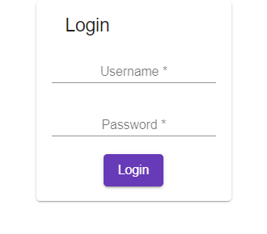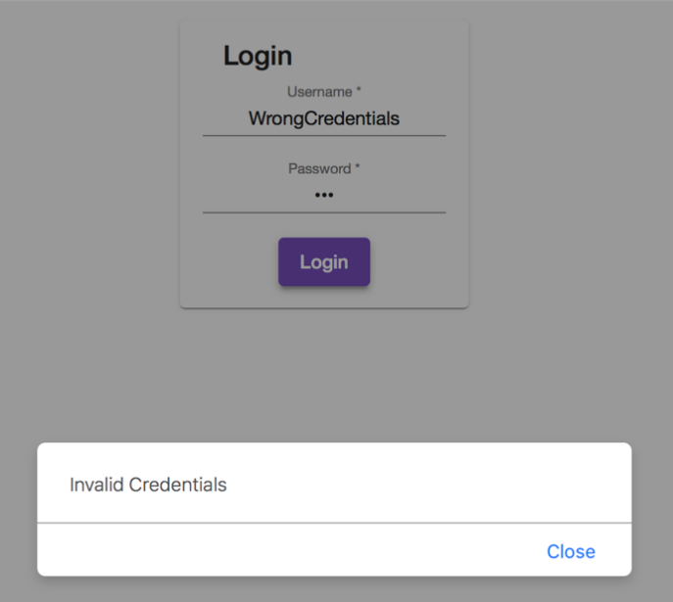

Figura 5 (à esquerda)– Login na página inicial da aplicação

Figura 6 (à direita)–Tentativa de login com mensagem de alerta

* ***HomeMap*** – Após um *login* bem sucedido, o utilizador é redirecionado para a *Home Page* (Figura 6), onde, pode escolher os parâmetros e definições que quer visualizar, tanto no mapa como no gráfico.

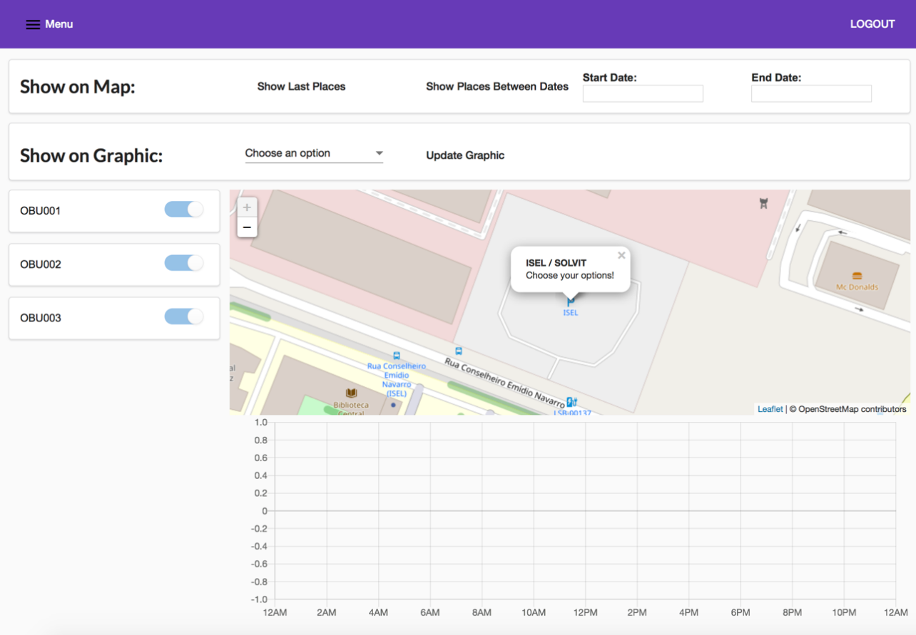

Figura 7 - Página principal da aplicação.

No mapa é possível verificar o último sítio onde cada OBU esteve (botão - ‘Show Last Places’) assim como verificar onde esteve cada OBU num determinado espaço de tempo indicando uma data de início e uma data de fim (botão – ‘Show Places Between Dates’), no caso de nenhuma das datas estar preenchida aquando do *click* no botão o gráfico irá mostrar toda a informação sem ser filtrada. Esta funcionalidade é realizada através da chamada ao método getStatusFromOBU do serviço OBUService, referido anteriormente, tendo como parâmetros as respetivas datas de início e fim. Quanto ao que é apresentado no mapa, para além de ser permitido filtrar por data também é permitido filtrar por OBU o que permite ao utilizador visualizar apenas as OBUs que pretende.

A figura 7 demonstra um exemplo onde se apresenta a rota de uma OBU desde o dia 17 de maio de 2019 às 09:54 horas até às 11:54 horas desse mesmo dia. Neste caso específico existem três OBUs associadas ao utilizador corrente e apenas uma é visível no mapa, isto porque não existem dados relativos às restantes no período de tempo especificado.

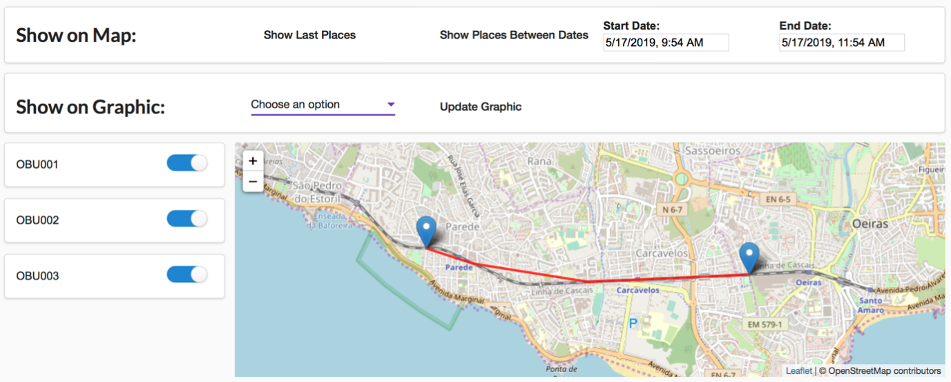

Figura 8 – Exemplo de visualização da rota da OBU num determinado período de tempo no mapa

No gráfico (Figura 8) é possível verificar informações tais como velocidade, alarmes (avisos, críticos ou principais), armazenamento (livre ou utilizável) e temperatura selecionando a opção pretendida. Os dados necessários ao preenchimento do gráfico são guardados assim que a página é inicialmente carregada.

Na seguinte figura é demonstrado um exemplo onde se apresenta a informação relativa à velocidade ao longo de vários dias. Constata-se facilmente que a velocidade mais alta foi atingida pela OBU com nome OBU002 e era cerca de 90km/hora. Também é possível verificar que a velocidade dessa mesma OBU no dia 14 de junho de 2019 pela 09:14 horas era de 51km/hora.

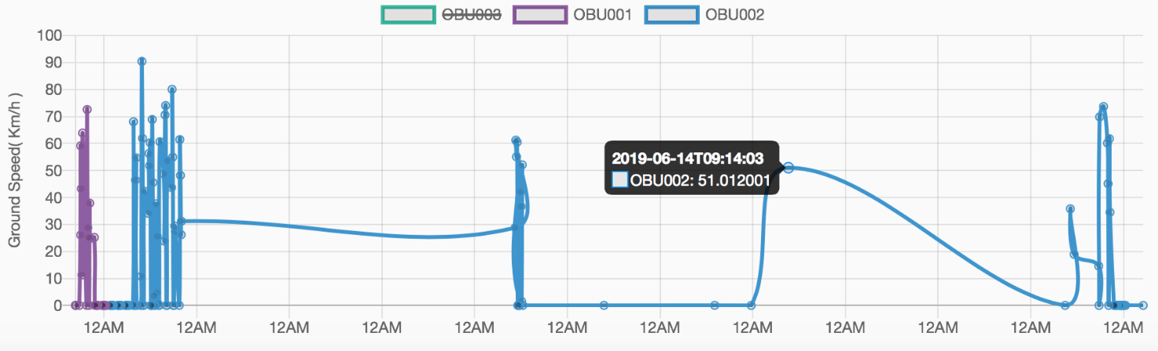

Figura 9 – Exemplo de visualização da velocidade das OBUs no gráfico

Ainda na página principal, através do menu lateral (Figura 9) é possível escolher uma das várias opções fornecidas com a finalidade de aceder a informações sobre utilizadores, Hardwares, OBUs, etc.

* ***NavMenu*** – Este componente acompanha o utilizador em toda a aplicação. Este é responsável pela barra de navegação e pelo menu lateral (Figura 9), que permite ao utilizador navegar para outras páginas da aplicação ou fazer *logout*, voltando, desta forma, à página de *login*. Em relação ao menu lateral, é possível escolher uma das várias opções fornecidas com a finalidade de aceder a informações sobre utilizadores, Hardwares, OBUs, etc. Estas opções podem desaparecer e não se encontrar disponíveis dependendo do nível de perfil (*Profile*) do utilizador.

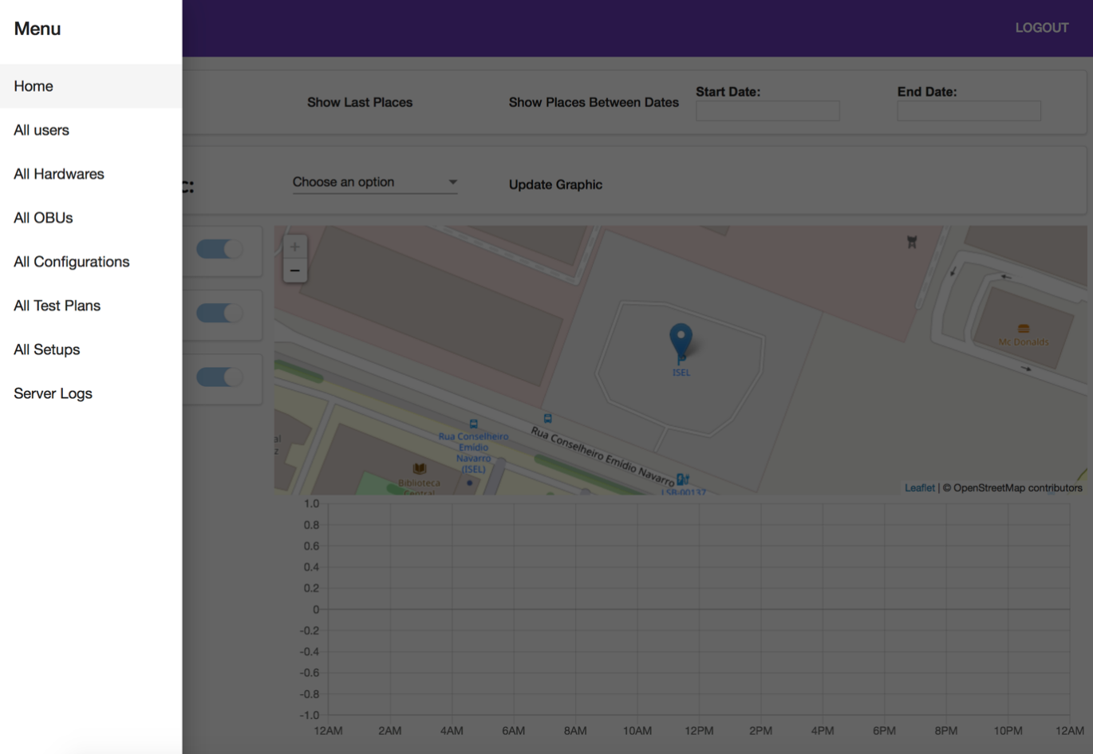

Figura 10 – Menu lateral (na página inicial)

* ***User e User-Detail*** – Estes componentes são responsáveis por toda a parte relacionada com os utilizadores. Ao selecionar a opção ‘All Users’ no *menu* o utilizador é redirecionado para uma página que apresenta uma lista onde cada entrada dessa mesma lista representa um utilizador contendo o nome, tipo de perfil (*Admin*, *SuperUser* ou *NormalUser)* e informação sobre suspensões. Por cada entrada da tabela, ou seja, por cada utilizador são permitidas opções tais como suspender o utilizador, editar ou verificar informações mais detalhadas sobre o próprio. Ao suspender o utilizador enquanto este esteja a utilizar a aplicação, no momento em que o utilizador tenta aceder a uma nova página irá ser notificado e *logged out*.

Ainda nesta página, é possível criar um utilizador indicando o *username*, *password* e o seu tipo de perfil.

A Figura 10 é um exemplo do que foi acima referido e onde conseguimos também constatar que o utilizador ‘spr’ está suspenso ao contrário dos restantes assim como as diferentes opções para cada utilizador da lista (Suspend User e Edit User / Details).

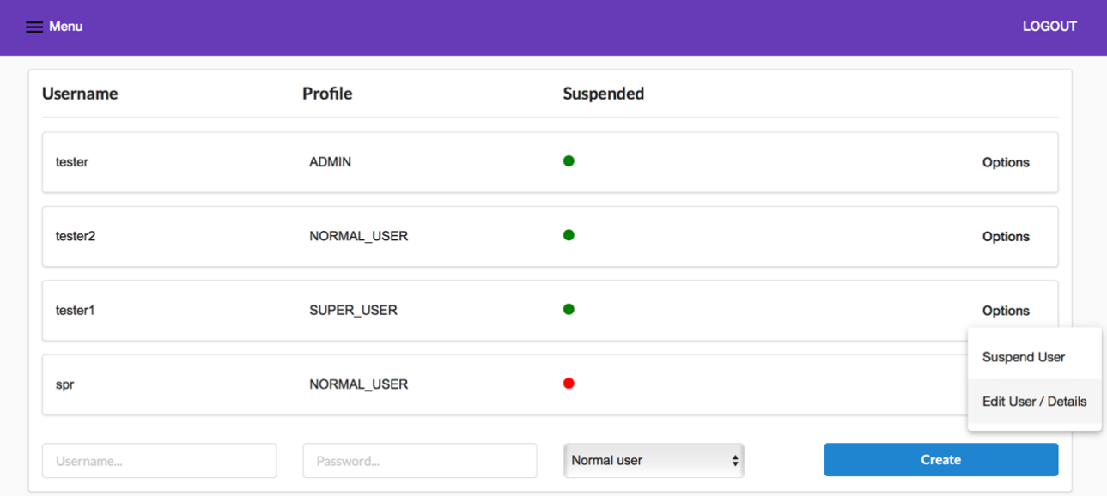

Figura 11 – Página ‘All Users’

Ao aceder à página dos detalhes do utilizador, Figura 11, é possível editar campos tais como o *username*, perfil de utilizador e ainda associar ou desassociar uma OBU ao utilizador.

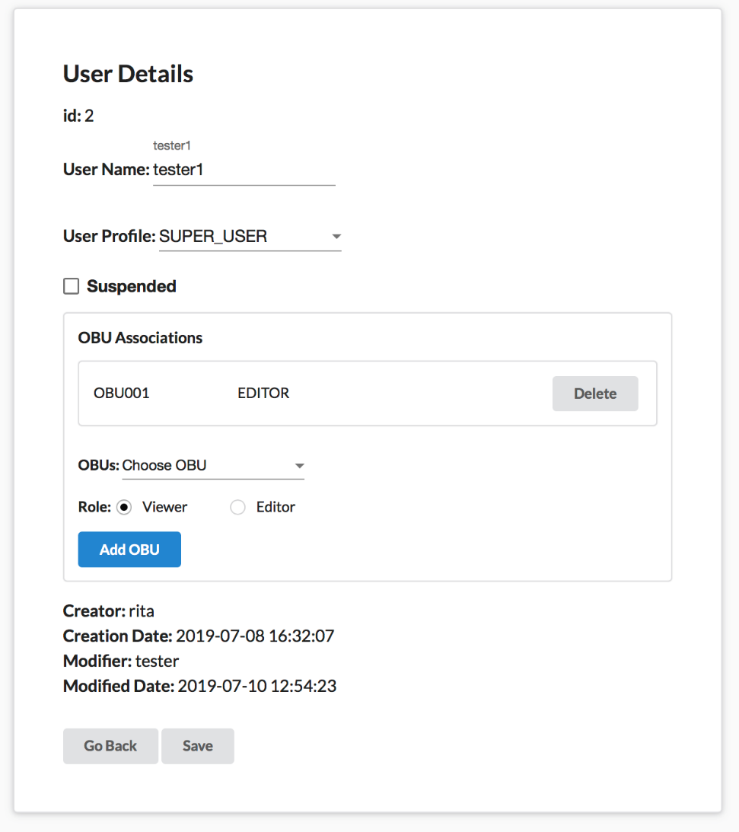

Figura 12 – Página ‘User Details’

Nestes dois componentes todas as informações mostradas e funcionalidades tais como criar ou editar um utilizador foram efetuadas através de chamadas ao serviço *User*, com a exceção das funcionalidades acerca da associação Utilizador/OBU que foram efetuadas através do serviço UserHasOBU.

* ***Hardware, OBU, Configuration, TestPlan e Setup*** – Estes componentes são bastante semelhantes ao componente *User* já acima referido. Apresentam uma lista onde cada entrada representa um hardware, OBU, configuração, plano de teste ou setup dependendo da página escolhida com uma breve informação acerca do item. Tem também a lista de opções possíveis por cada item da lista sendo estas editar/verificar detalhes ou apagar e no final da página tem uma opção que redireciona o utilizador para uma outra página onde permite a inserção de dados para criação de um novo item.

Na figura 12 é possível ver como exemplo a página ‘All OBUs’ onde para este caso específico a breve informação acima referida é o nome, estado e configuração corrente da OBU.

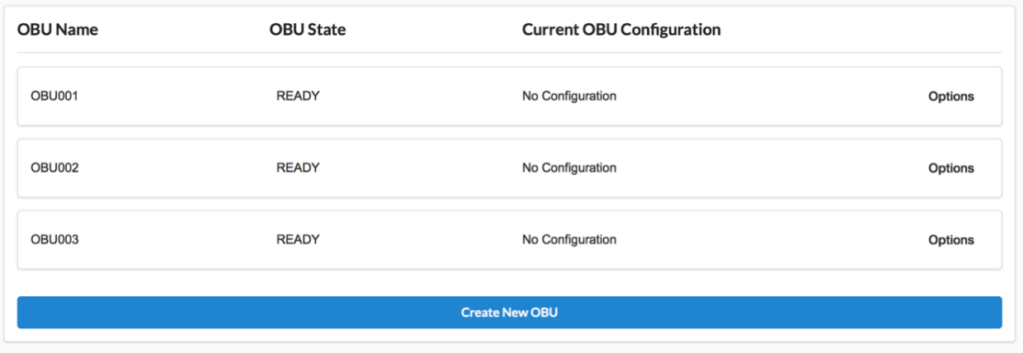

Figura 13 – Página ‘All OBUs’

Nestes componentes todas as informações mostradas e funcionalidades foram efetuadas através de chamadas ao serviço correspondente á página selecionada, no caso do exemplo da Figura 12 é o OBU *Service*.

* ***Hardware-Detail, OBU-Detail, Configuration-Detail, TestPlan-Detail e Setup-Detail*** - Estes componentes são bastante semelhantes ao componente *User-Detail* já acima referido. Apresentam todos os detalhes, possíveis de edição ou não, de um hardware, OBU, configuração, plano de testes ou setup consoante a página em questão. No caso da OBU-Details é possível também fazer as associações/desassociações entre OBU e configuração e entre OBU e planos de teste assim como no caso do TestPlan-Details onde é possível associar/desassociar setups ao plano de testes corrente.

Na Figura 13 é possível ver como exemplo a página ‘Test Plan Details’ onde se consegue observar com mais detalhe informações sobre o plano de testes com o nome TestPlan001. Observa-se também a tabela de associação entre o plano de testes e setup que neste caso apenas tem um setup associado.

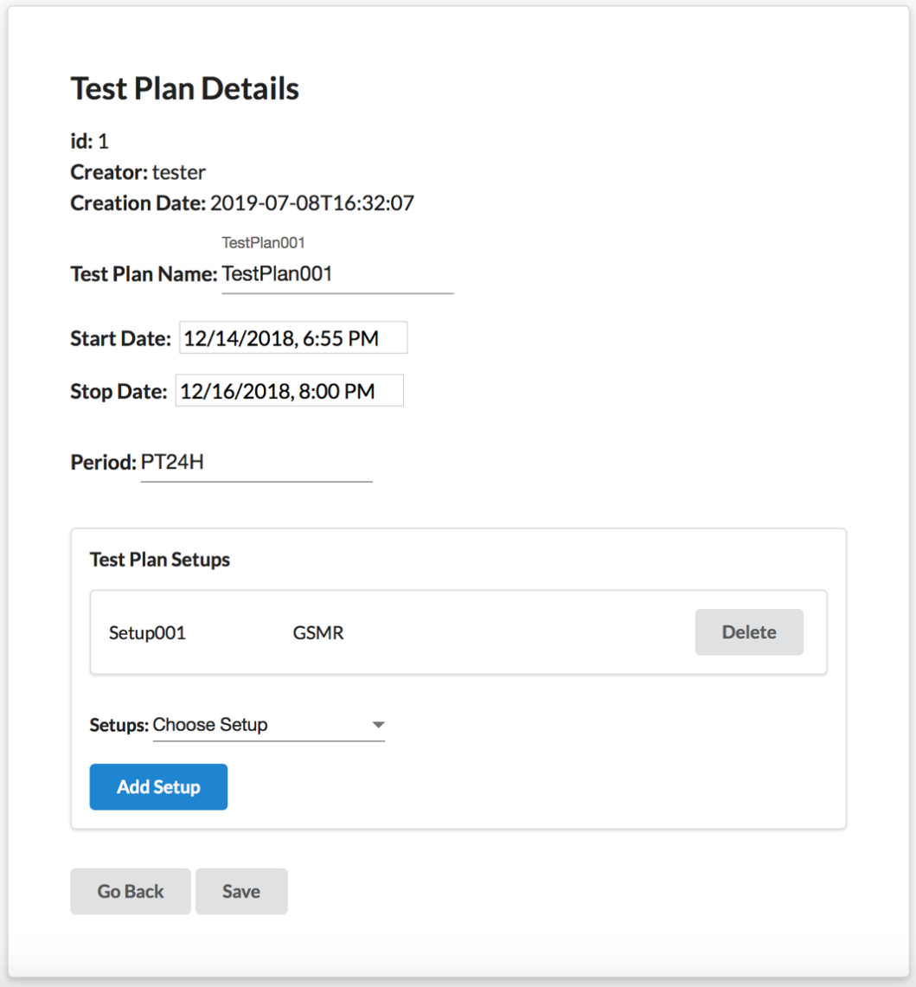

Figura 14 – Página ‘Test Plan Details’

Como as operações sobre as tabelas de associações são feitas através de serviços diferentes aos dos detalhes e, por conseguinte, seriam feitos dois pedidos distintos á API um para alterar a tabela de associação e um para alterar detalhes do componente, decidimos que qualquer alteração em tabelas associativas iria fazer esse pedido de forma imediata e independente á API guardando imediatamente as alterações efetuadas. Para alterações relacionadas com os detalhes do componente apenas quando o utilizador fizesse ‘Save’ é que as alterações iriam ser efetuadas, ou seja, um outro pedido á API, desta forma garantimos que a base de dados se mantém consistente.

* ***Hardware-Create, OBU-Create, Configuraion-Create, TestPlan-Create e Setup-Create*** – Estes componentes são responsáveis por tudo o que está relacionado com a criação de hardware, OBU, configuração, plano de teste e *setup*. É aqui que é pedido ao utilizador que introduza a informação relativa ao que vai criar.

Na figura 14 temos como exemplo a página ‘Setup Create’ onde permitimos que o utilizador insira como quer que o novo *setup* funcione. Antes do pedido ao serviço para ser criado um *setup*, é verificado se algum campo obrigatório, como é o caso do nome, se encontra vazio. No caso de se encontrar vazio é emitido um aviso ao utilizador e só depois de este se encontrar devidamente preenchido é que se prossegue com o pedido ao serviço.

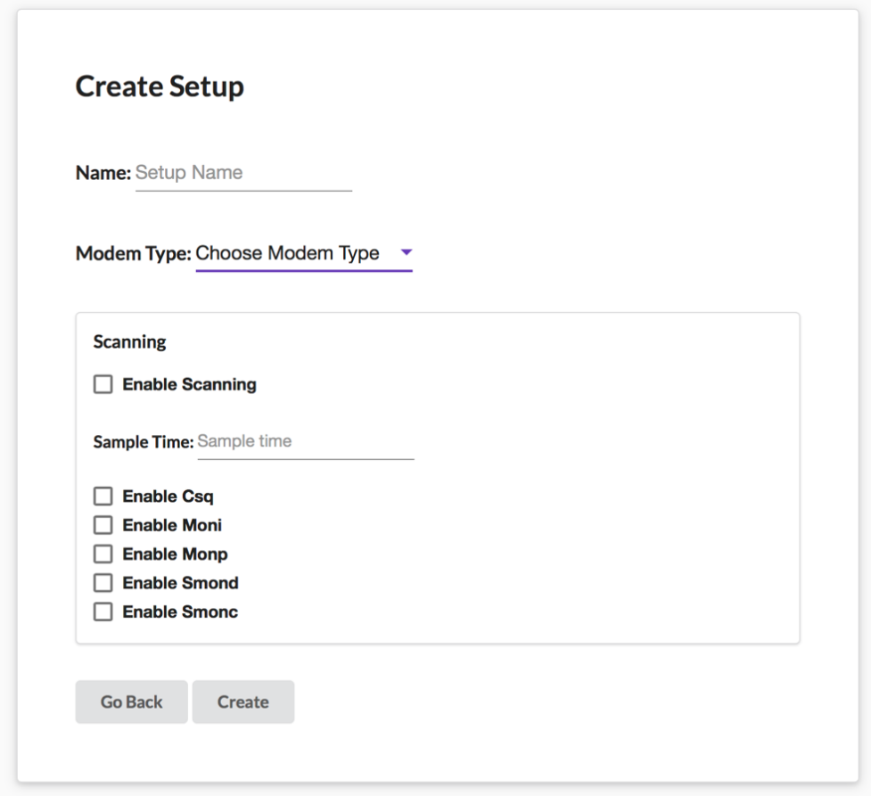

Figura 15 – Página ‘Setup Create’

* ***ServerLog, TestLog e SystemLog*** – Estes componentes são responsáveis pela listagem de *Logs*. Estes são listados por páginas de 20 elementos de cada vez quando os componentes carregam, sendo possível listar por 10, 20, 30, 40 ou 50 elementos por página. Para mudar de página basta carregar no botão *Next* ou *Previous Page* ou inserir o número de uma página específica e pressionar *enter* e será realizado um pedido à API para obter a página pretendida. Também é possível fazer filtragem sobre os *logs*. No caso do ServerLog é possível filtrar por tipo de acesso e por nome de utilizador ou OBU. No caso dos TestLog e SystemLog é possível filtrar por nome do ficheiro. E em ambos é possível organizar por data ascendente ou descente, sendo descendente por omissão.

A figura 16 apresenta o *layout* da página de ServerLogs, sendo este layout bastante similar ao de TestLogs e SystemLogs.

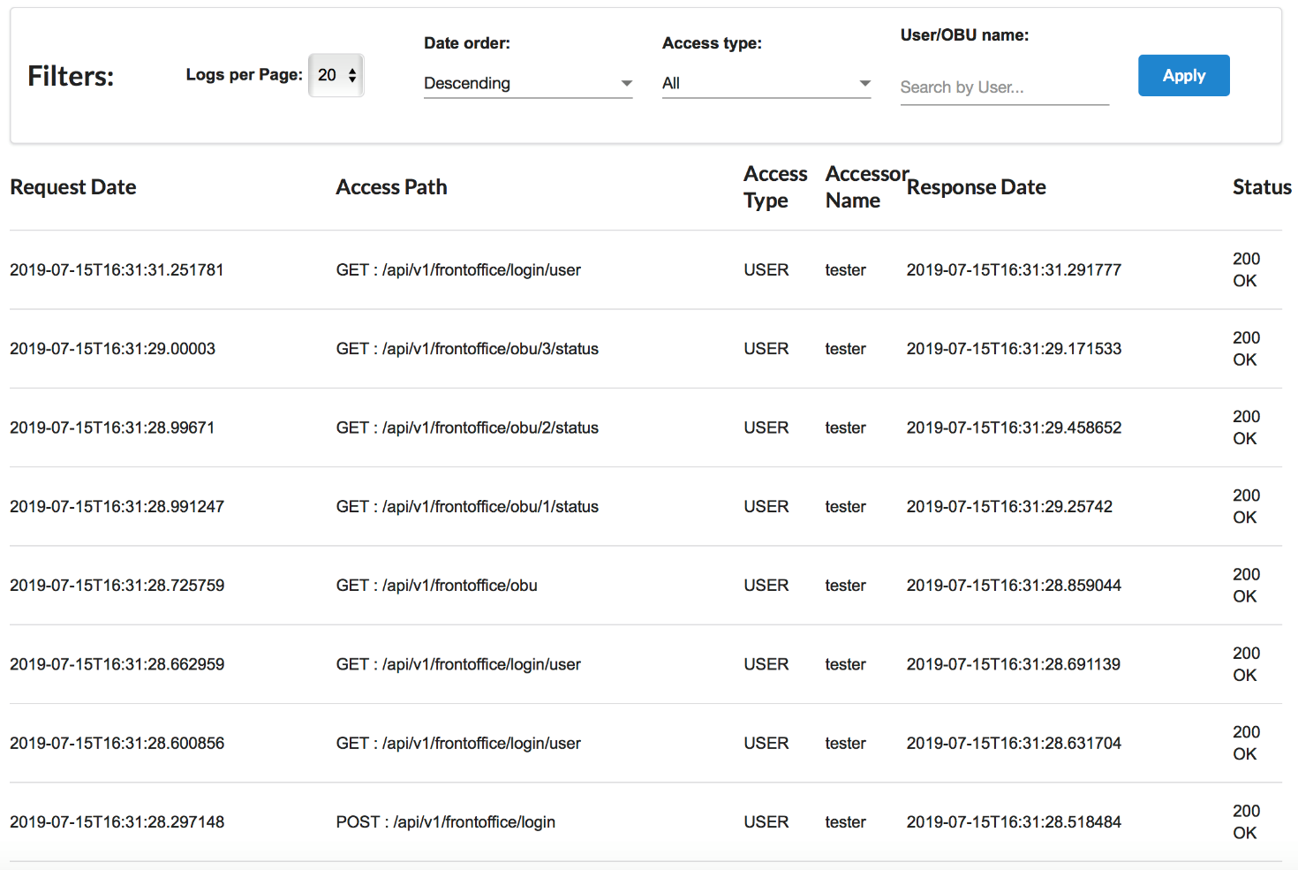

Figura 16 – Página de ‘Serverlogs’

### Permissões de Utilizadores

Certas páginas, como por exemplo, as páginas das listas de utilizadores ou lista de hardwares, não podem ser acedidas por utilizadores cujo nível não seja *Admin*, já outras, como a *Home Page*, podem ser acedidas por qualquer utilizador. Embora haja páginas que todos os utilizadores podem ver, algumas ações só estão disponíveis a utilizadores com maiores privilégios.

De seguida apresenta-se uma tabela com as diferentes ações que cada *profile* de utilizador pode realizar:

|  |  |  |  |  |
| --- | --- | --- | --- | --- |
|  |  | **Normal** | **Super** | **Admin** |
| **Server Log** | List | ✗ | ✗ | ✓ |
| **User** | List/View | ✗ | ✗ | ✓ |
| Create | ✗ | ✗ | ✓ |
| Delete | ✗ | ✗ | ✓ |
| **Hardware** | List/View | ✗ | ✗ | ✓ |
| Create | ✗ | ✗ | ✓ |
| Edit | ✗ | ✗ | ✓ |
| Delete | ✗ | ✗ | ✓ |
| **OBU** | List/View (inclui Status, Configs, TestLogs e SysLogs) | ✓ | ✓ | ✓ |
| Create | ✗ | ✗ | ✓ |
| Edit | ✗ | ✗ | ✓ |
| Delete | ✗ | ✗ | ✓ |
| Associate/Remove/Cancel Config or Test Plan | ✗ | ✗ | ✓ |
| Associate to User | ✗ | ✗ | ✓ |
| **Config** | List/View | ✓ | ✓ | ✓ |
| Create | ✗ | ✓ | ✓ |
| Edit | ✗ | ✓ | ✓ |
| Delete | ✗ | ✓ | ✓ |
| **Test Plan** | List/View | ✓ | ✓ | ✓ |
| Create | ✗ | ✓ | ✓ |
| Edit | ✗ | ✓ | ✓ |
| Delete | ✗ | ✓ | ✓ |
| **Setups** | List/View | ✓ | ✓ | ✓ |
| Create | ✗ | ✓ | ✓ |
| Edit | ✗ | ✓ | ✓ |
| Delete | ✗ | ✓ | ✓ |
|  |  |  |  |  |
|  |  |  |  |  |
|  |  |  |  |  |
| ✓ | Tem acesso |  |  |  |
| ✓ | Tem acesso apenas se estiver associado à OBU |  |  |  |
| ✓ | Tem acesso apenas se for o criador |  |  |  |

Na associação entre OBU e utilizador, foi decidido manter o *role* que o utilizador tem sobre a OBU. Atualmente, este campo não está a ser utilizado, uma vez que depois de aplicadas as regras de negócio (referidas na tabela acima) sobre os *profiles* que podem ou não fazer alterações a uma OBU (só Admins) deixou de ter propósito, mas a decisão de o manter na tabela deve-se ao facto das regras de negócio poderem ser alteradas no futuro. Devido a esta decisão, de momento, não há diferença entre *viewers* e *editors*. Ainda assim para associar um utilizador a uma OBU é necessário indicar o *role*.

Optou-se pela opção de suspender um utilizador e não de o apagar pois o utilizador poderia ter criado algum tipo de configuração, plano de testes, etc., estando desta forma associado ao mesmo e no caso de um destes estar a ser utilizador por uma OBU ficaríamos com uma inconsistência.

# Conclusão

Apresenta-se na Figura 17 o plano seguido na realização deste projeto. O plano contém as tarefas que foram realizadas bem como os respetivos períodos de tempo.

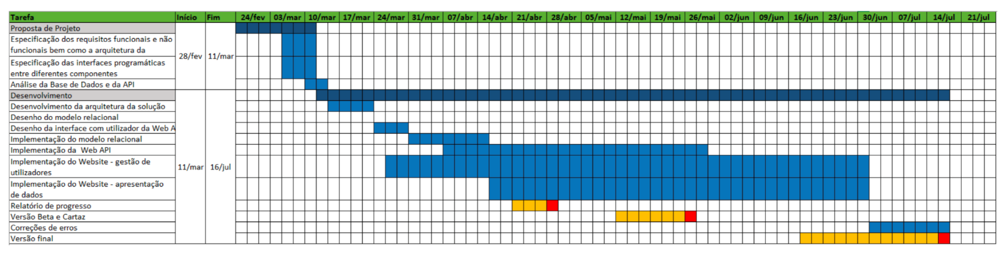

Figura 18 - Planificação temporal das atividade e tarefas associadas ao projeto.

Todos os requisitos obrigatórios encontram-se concluídos, à exceção da pesquisa de dados por localização que ficou por desenvolver, devido à sua complexidade e ao prazo de conclusão do projeto.

Foram testados, com sucesso, vários módulos do projeto, nomeadamente:

* Aplicação Cliente Web, testada nos navegadores de internet Chrome e Safari;
* API e base de dados, testados nos sistemas operativos Windows e MacOS;

Numa futura continuação do projeto, faria sentido implementar funcionalidades como:

* Pesquisa de dados por localização;
* Monitorização de OBUs em tempo real;
* Melhoria da interface gráfica;
* Melhoria no tratamento de erros (alertas ao utilizador sobre os errors);
* Melhoria entre os componentes da Aplicação Cliente Web, em termos de ter código mais genérico entre componentes mais similares, como as listas e as *views*/*edits* dos objetos (como por exemplo: Hardware, OBUs, mas maioritariamente os Logs)
* Fazer *deployment* do projeto;

# Referências

|  |  |
| --- | --- |
| [1] | “GSM-R,” [Online]. Available: https://en.wikipedia.org/wiki/GSM-R. [Acedido em 10 7 2019]. |
| [2] | “PLMN,” [Online]. Available: https://en.wikipedia.org/wiki/Public_land_mobile_network. [Acedido em 10 7 2019]. |
| [3] | “Leaflet,” [Online]. Available: https://leafletjs.com/. [Acedido em 23 05 2019]. |
| [4] | “Chart.js,” [Online]. Available: https://www.chartjs.org/. [Acedido em 9 7 2019]. |
| [5] | “TypeScript,” [Online]. Available: https://www.typescriptlang.org/. [Acedido em 11 7 2019]. |
| [6] | “AngularJS,” [Online]. Available: https://angularjs.org. [Acedido em 23 05 2019]. |
| [7] | “Visual Studio Code,” [Online]. Available: https://code.visualstudio.com. [Acedido em 23 05 2019]. |
| [8] | “Java,” [Online]. Available: https://www.java.com/en/. [Acedido em 23 05 2019]. |
| [9] | “Spring MVC,” [Online]. Available: https://spring.io/guides/gs/serving-web-content/. [Acedido em 23 05 2019]. |
| [10] | “PostgreSQL,” [Online]. Available: https://www.postgresql.org/. [Acedido em 10 7 2019]. |
| [11] | “URI,” [Online]. Available: https://pt.wikipedia.org/wiki/URI. [Acedido em 10 07 2019]. |
| [12] | “Http Status Code,” [Online]. Available: https://developer.mozilla.org/pt-PT/docs/Web/HTTP/Status. [Acedido em 10 7 2019]. |
| [13] | “RFC 7617,” [Online]. Available: https://tools.ietf.org/html/rfc7617. [Acedido em 11 7 2019]. |
| [14] | “SSL/TLS,” [Online]. Available: https://www.hostinger.com.br/tutoriais/o-que-e-ssl-tls-https/. [Acedido em 10 7 2019]. |
| [15] | “Content-Type,” [Online]. Available: https://developer.mozilla.org/pt-BR/docs/Web/HTTP/Headers/Content-Type. [Acedido em 11 7 2019]. |
| [16] | “Problem+Json,” [Online]. Available: https://tools.ietf.org/html/rfc7807. [Acedido em 11 7 2019]. |
| [17] | “Angular - CanActivate,” [Online]. Available: https://angular.io/api/router/CanActivate. [Acedido em 23 05 2019]. |
| [18] | “Angular - HttpInterceptor,” [Online]. Available: https://angular.io/api/common/http/HttpInterceptor. [Acedido em 23 05 2019]. |
| [19] | “LocalStorage,” [Online]. Available: https://www.w3schools.com/html/html5_webstorage.asp. [Acedido em 9 7 2019]. |
| [20] | “html,” [Online]. Available: https://www.w3schools.com/html/. [Acedido em 9 7 2019]. |
| [21] | “CSS,” [Online]. Available: https://www.w3schools.com/css/. [Acedido em 9 7 2019]. |
| [22] | “Base 64 wiki,” [Online]. Available: https://pt.wikipedia.org/wiki/Base64. [Acedido em 23 05 2019]. |
| [23] | “JavaScript Node.js,” [Online]. Available: https://nodejs.org/en/. [Acedido em 23 05 2019]. |